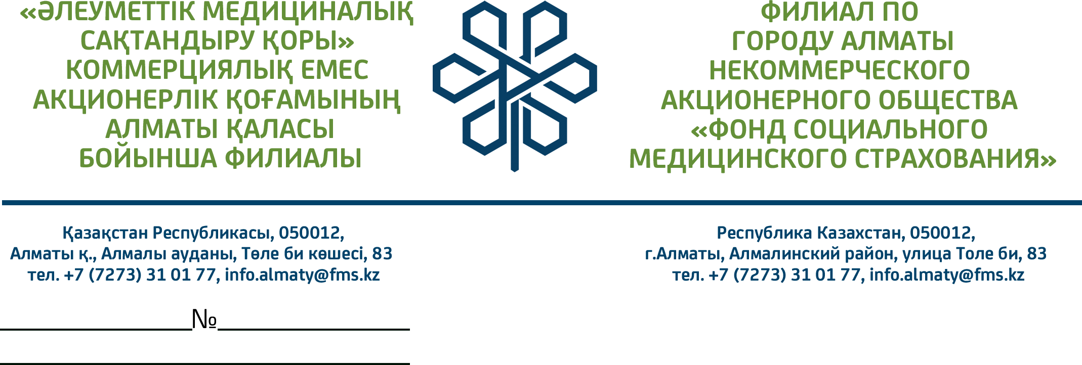

Управление общественного
здравоохранения г.Алматы

Руководители медицинских организаций

Филиал по г.Алматы НАО «Фонд социального медицинского страхования» в целях улучшения обратной связи с населением, а также предупреждения обращений негативного характера в части получения медицинских услуг в пакетах ГОБМП и ОСМС, просит обновить информацию на сайтах о порядке получения медпомощи, графиках приема врачей ВОП/участковых врачей, профильных специалистов, порядке прикрепления к ПМСП, о механизмах вовлечения населения в систему ОСМС, о преимуществах медицинского страхования, источниках каналов обратной связи, контактов служб поддержки пациентов.
Результаты проделанной работы просим направить на почту t.kerimkulova@fms.kz до 15 мая 2023 года.
Ссылка для скачиваний графических материалов: https://t.me/osms_media/127

Директор Т.Абилдаев

Исп.:Керимкулова Т.Б.
Тел.:8 700 722 20 35

